Албанія
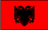
Розташована в західній частині
Балканського півострову , біля
узбережжя Адріатичного моря .
Площа – 28,7 тис. км. кв.
Населення 3,4 млн. осіб .
Найблищі сусіди :
Сербія, Італія , Греція ,
Чорногорія , Македонія .
Столиця – Тирана .

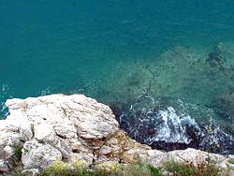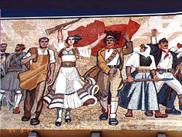
Дно моря Албанський живопис

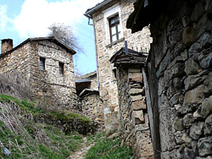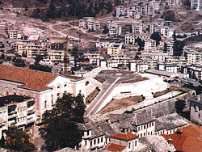
Гірська місцевість Центр міста

Головна сторінка

